Rallye Lecture Cycle 3 | Mathias, Cléa, les bêtes et les méchants  Raffaella Bertagnolio (éditions Lire C’est Partir) |  | 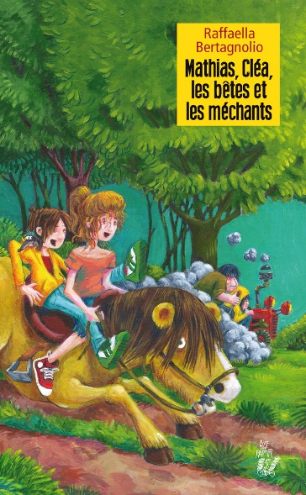
1 - Qui est le narrateur de cette histoire ?  a) Il s’agit de Mathias.  b) Il s’agit de Patricia.  c) Il s’agit de Cléa. |  | 6 - Le lendemain matin, que donne Cléa aux trois enfants ?  a) Un bon petit déjeuner.  b) Des habits de paysan.  c) Des jeux de société.
2 - Comment réagissent Patricia et Mathias quand ils apprennent leur lieu de vacances ?  a) Ils sont très contents.  b) Ils attendent de voir.  c) Ils pensent que ce ne sera pas bien. |  | 7 - Comment les poneys s’appellent-ils ?  a) Ils s’appellent Pipo et Mario.  b) Ils s’appellent Harry et Henry.  c) Ils s’appellent Banane et Patate.
3 - Que cache Patricia dans sa poche, au moment du départ ?  a) Elle cache un livre.  b) Elle cache son téléphone.  c) Elle cache un sandwich. |  | 8 - Combien sont les « méchants » qui surprennent Cléa et Mathias ?  a) Ils sont trois.  b) Ils sont cinq.  c) Ils sont deux.
4 - Que pense Mathias de Cléa, la première fois qu’il la voit ?  a) Il la trouve antipathique.  b) Il tombe amoureux d’elle.  c) Il ne fait pas attention à elle. |  | 9 - Qui défait les liens de Cléa quand elle est attachée ?  a) C’est un rat.  b) C’est Mathias.  c) C’est le gendarme.
5 - Dans quel type de logement la famille va-t-elle dormir ?  a) Dans un château.  b) Dans une caravane.  c) Dans une yourte. |  | 10 - Par quels animaux le chef des « méchants » est-il attaqué ?  a) Il est attaqué par des chiens.  b) Il est attaqué par des lions.  c) Il est attaqué par des oies.

Rallye Lecture Cycle 3 |  |  |  |  | Mathias, Cléa, les bêtes et les méchants  Raffaella Bertagnolio (éditions Lire C’est Partir)
CORRECTION
1 - Qui est le narrateur de cette histoire ?  a) Il s’agit de Mathias. |  |  |  |  |  |  | 6 - Le lendemain matin, que donne Cléa aux trois enfants ?  a) Un bon petit déjeuner.
2 - Comment réagissent Patricia et Mathias quand ils apprennent leur lieu de vacances ?  c) Ils pensent que ce ne sera pas bien. |  |  |  |  |  |  | 7 - Comment les poneys s’appellent-ils ?  c) Ils s’appellent Banane et Patate.
3 - Que cache Patricia dans sa poche, au moment du départ ?  b) Elle cache son téléphone. |  |  |  |  |  |  | 8 - Combien sont les « méchants » qui surprennent Cléa et Mathias ?  a) Ils sont trois.
4 - Que pense Mathias de Cléa, la première fois qu’il la voit ?  a) Il la trouve antipathique. |  |  |  |  |  |  | 9 - Qui défait les liens de Cléa quand elle est attachée ?  a) C’est un rat.
5 - Dans quel type de logement la famille va-t-elle dormir ?  c) Dans une yourte. |  |  |  |  |  |  | 10 - Par quels animaux le chef des « méchants » est-il attaqué ?  c) Il est attaqué par des oies.
Question | 1 | 2 | 3 | 4 |  | 5 |  | 6 | 7 | 8 | 9 | 10
Points | 1 | 1 | 1 | 1 |  | 1 |  | 1 | 1 | 1 | 1 | 1

